蓝桥杯单片机组学习路线规划

1、C语言基础：
C语言是51单片机的前置基础，但也不用精通，掌握到指针之前的内容就好

学习路径：
- b站搜索西风，然后找到如下课程，然后好好的学完。
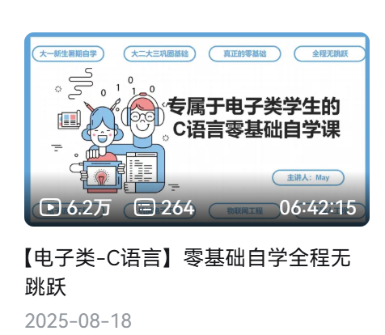
- 在学上述课程的时候可以辅助我的C语言学习文档，查缺补漏。
https://jcnhbbefrpfc.feishu.cn/wiki/JRe4wbnhliL26Wku6ercR5XanRc?from=from_copylink
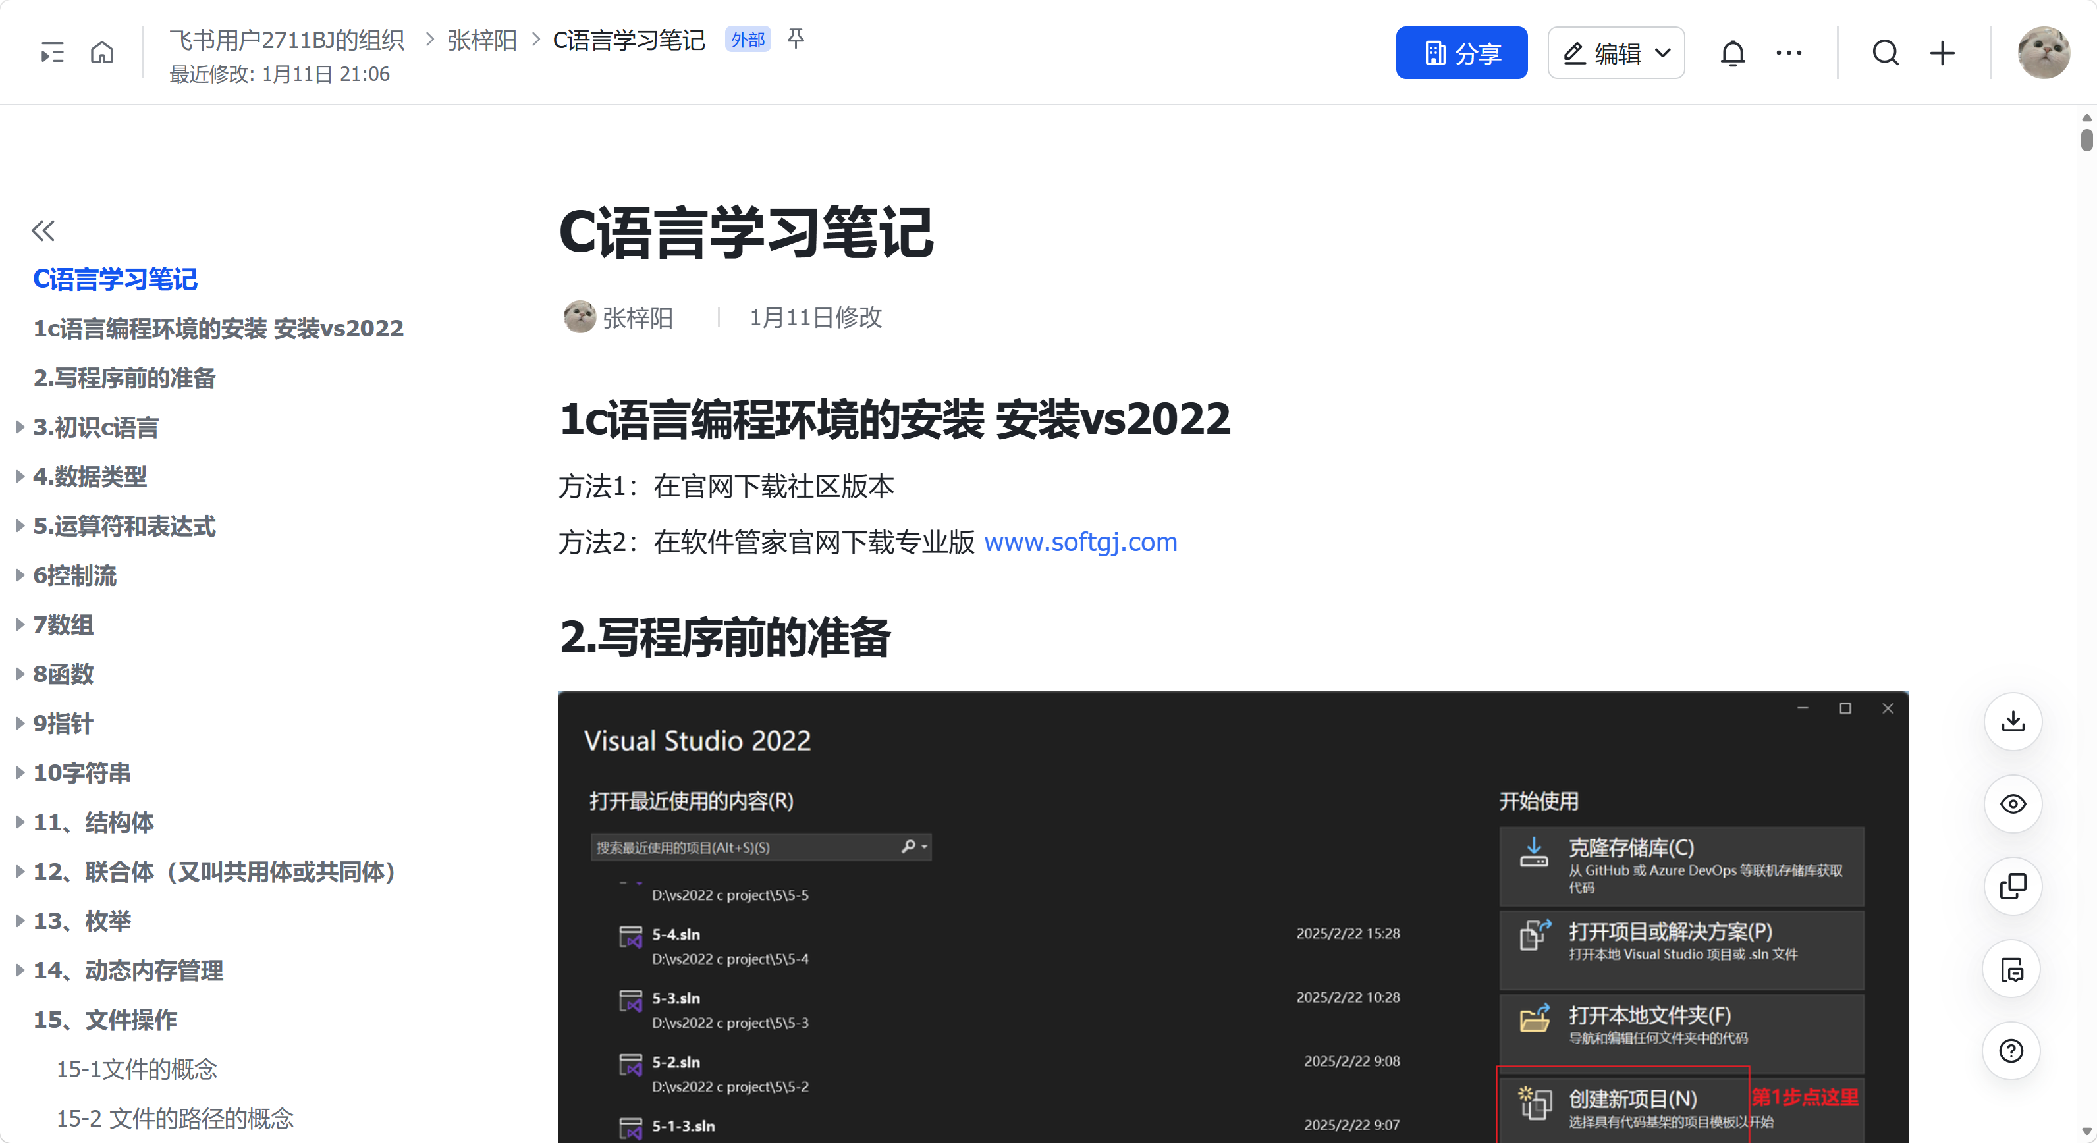

- 实在学不懂的话，可以看下面这个查缺补漏


2、蓝桥杯单片机备赛：
学完C语言就得进入蓝桥杯单片机组的备赛了。

学习路径：
1、b站搜索西风，然后找到下面这个课程


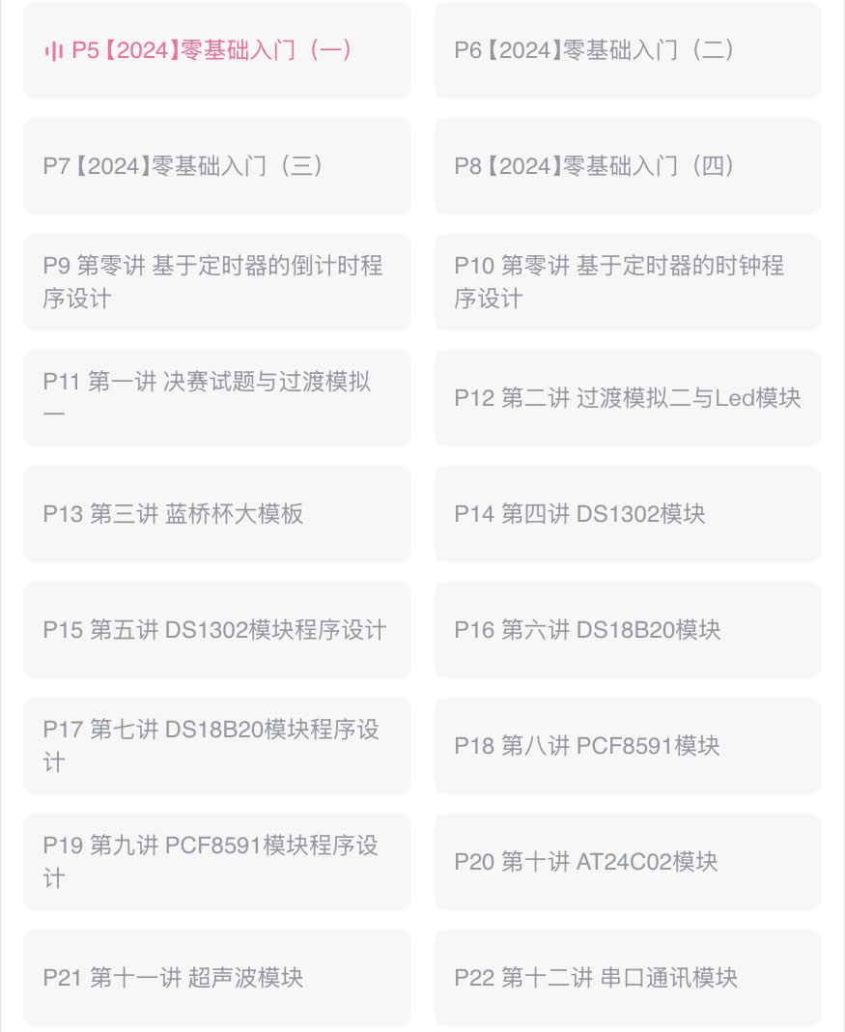
从零基础入门（一）学到串口通讯模块

每节课对应的笔记我当时学的时候都有记录，也有自己的一些思考，大家可以直接拿去用。
https://jcnhbbefrpfc.feishu.cn/wiki/Fqlrw4vb2iTWuYkTrOUcq6swnnh?from=from_copylink
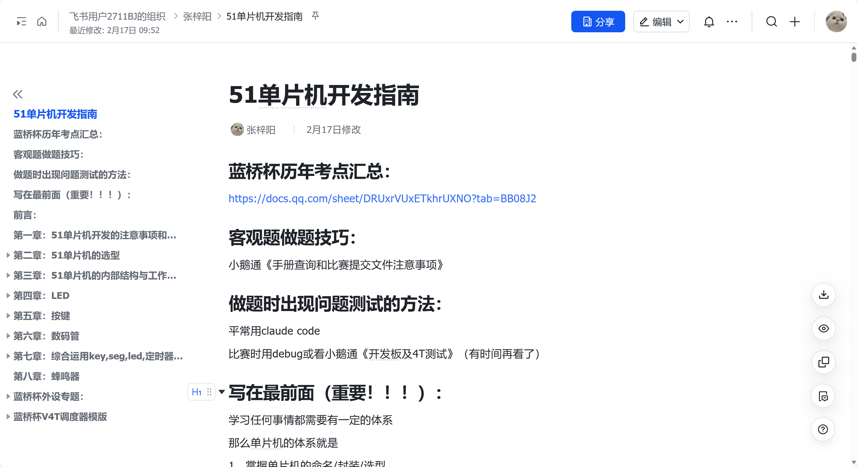

2、b站西风的课听完之后，你就对老模版那一套很熟悉了
然后就可以去学习新模版，新模版V4T模板没有对应的课程，我写了文字版的教程，大家可以对照着看，然后不懂的问ai

3、然后就可以刷历年的真题了，做完去4T测评网上传，测评。
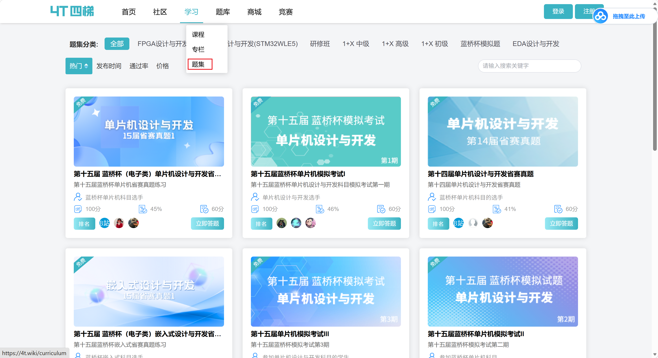

做完，4T测评完，可以对照我提供的满分代码，然后和自己的代码，一起提供给ai，让ai帮忙改。

ai我推荐使用 codex或claude code
安装教程见下面
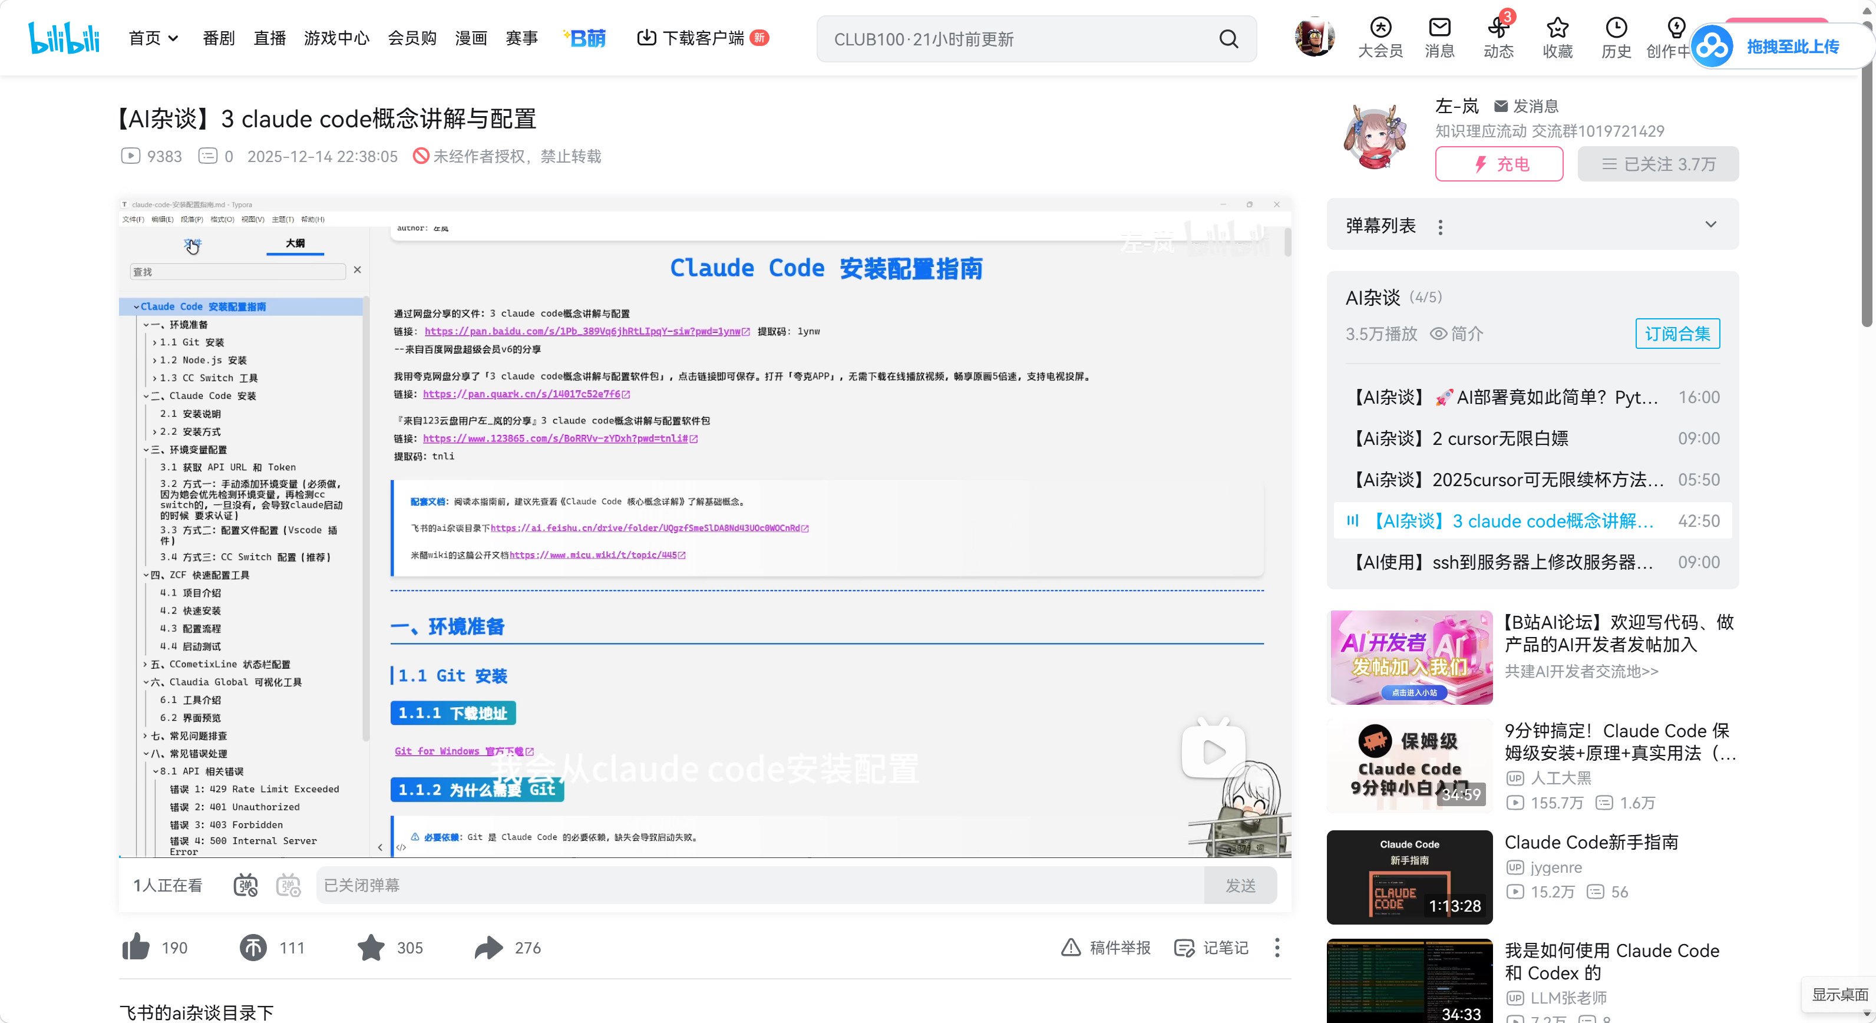
然后ai中转站：https://www.micuapi.ai/ 里面也有安装文档。

以上提到的所有资料：
见下方百度网盘链接：
通过网盘分享的文件：蓝桥杯单片机资料
链接: https://pan.baidu.com/s/1ydiGLgWdbGYGnuPzkah93w?pwd=w2me 提取码: w2me
--来自百度网盘超级会员v8的分享


